INSTITUTO DE EDUCAÇÃO INFANTIL E JUVENIL
OUTONO, 2020. LONDRINA, ___30__ DE _MARÇO_______________.
NOME: ____________________________________ TURMA: 1º ANO_________
Para GOSTAR DE ler

BOA SEMANA QUERIDA (O) ALUNA (O)! Boa representação do livro que leu no final de semana!

CECÍLIA

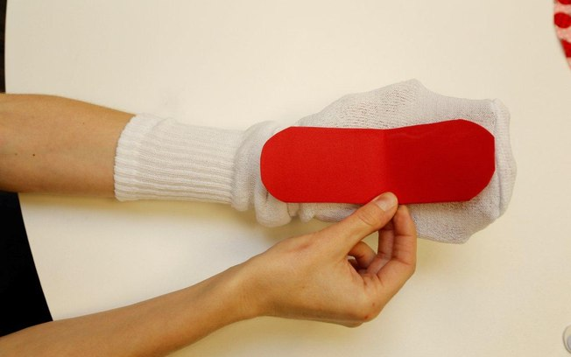
Vamos fazer ARTES!
ESCOLHA UMA DESTAS OPÇÕES:
A) TÉCNICA: FANTOCHE
B) TÉCNICA: MASSINHA

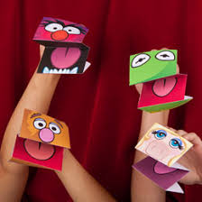
PARA O FANTOCHE VOCÊ IRÁ PRECISAR DE:
- UMA MEIA OU PAPEL;
- BOTÕES OU TAMPINHAS, OU PAPEL;
- RETALHOS DE TECIDO OU PAPEL;
- TESOURA;
- AGULHA E LINHA OU COLA.
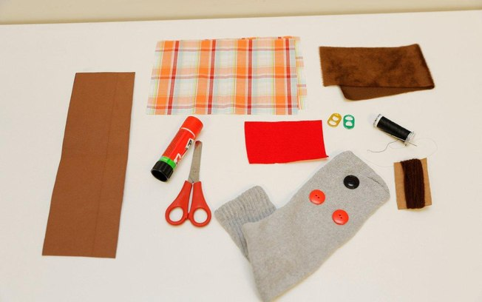

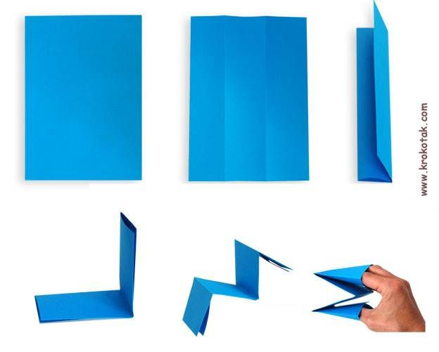

CONFECCIONE UM PERSONAGEM DA HISTÓRIA QUE LEU.

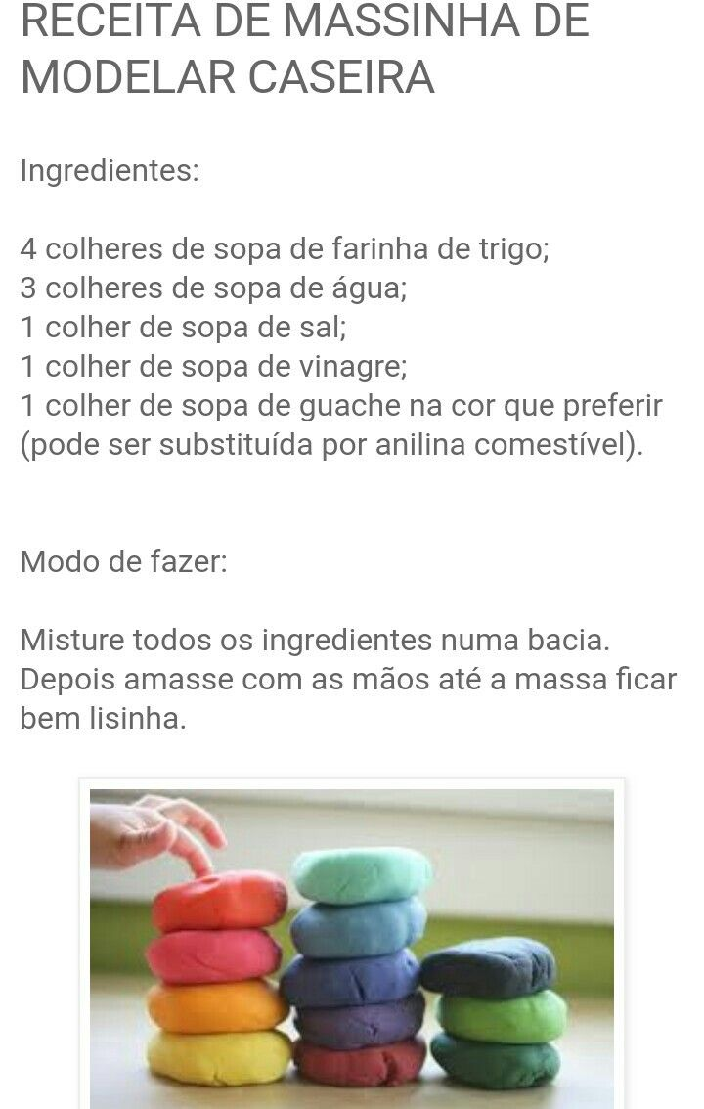

USE A MASSINHA PARA MODELAR O PERSONAGEM E O CENÁRIO DA HISTÓRIA QUE LEU.

AO TERMINAR, PREENCHA A ETIQUETA COM AS INFORMAÇÕES SOBRE O LIVRO E MANDE UMA FOTO DE SUA REPRESENTAÇÃO PARA O GRUPO E TODOS APRECIAREM.
CECÍLIA
NOME:____________________1º ANO
DATA:___|___|_____
TÍTULO: _________________________ _______
AUTOR:__________________________________
TÉCNICA:_________________________________
______________________________________

